昆山出差总结

时间及地点
时间：2023-12-06 8点半到15点，地点：昆山bosch门店

任务
- 现场安装基站8台，安装方式基站1234级联，基站5678级联。交换机一台（见4、遗留问题）；
- 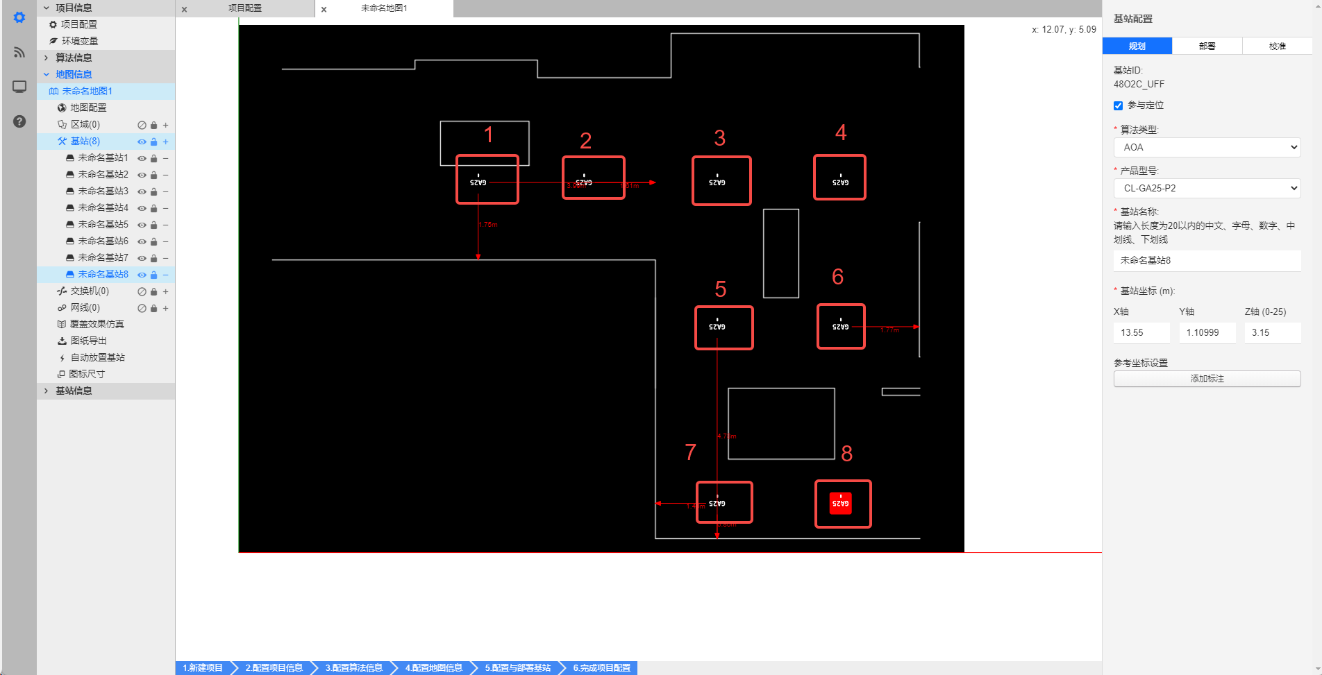
2. 已可以定位及定位精度基本无问题，详情问题点见 三、风险
3. 重新测量现场，及绘制地图
4. 现场基站已与云cle打通，详情问题点见 三、风险

风险
- 基站安装位置
基站1位置斜下方有吊灯遮挡信号，定位效果有明显影响，基站上方最靠近墙的位置定位不到
基站2旁边有凸起的通道，但定位效果未见影响

- 云cle与现场基站链接
在现场时本地连接与云连接无问题，离开现场后发现基站会偶尔显示灰色（断开连接），1-3s会恢复，详情可见外部视频，具体不清楚什么问题

遗留问题
- 现场poe交换机使用的是办公室交换机，需要更新为专用交换机
- 现场无pc端，需要架设
- 现场无插排，我临时购买了一个，和包总沟通需要添加到设备清单
- 无现场较为精细的地图

甲方建议
- 较为精细的地图需要抓紧绘制
- 在下周可展示完成的poc可视化效果
- Saas平台服务及定位数据放置在我们云平台上

